浅谈商品经济中民间艺术生存与保护
盐城纺织职业技术学院 艺术设计系 戴春宁

摘 要：当今商品经济和旅游业对民间艺术产生了巨大的影响，在此冲击下，保护民间艺术一要生产方式的保护，二要加强民俗建设，三要“以人为本”，培养传人，保护手艺的纯洁性。
关键词：民间艺术 商品经济 旅游业 保护

五千年的中国文明，在历史的进程中，各民族不同的文化背景，产生了内涵丰富，绮丽多姿的民间艺术种类。然而在今天商品经济和旅游业的迅速发展的前提下，人们的价值观念从注重情感的表达向经济利益倾斜，使得民间艺术的生存与发展面临危机；目前人们对其的重视，保护工作已被提升为政府行为，但民间艺术消亡的速度似乎比挽救的速度要快。现代化生活方式改变着人们的文化观念，民间艺术继续受到新的威胁。民间艺术形态在社会生活中逐渐衰落，取而代之的往往是“西化”的生活方式。民间艺术若不加保护，很快将成为陌生的历史遗存。
商品经济，旅游业的发展对民间艺术的影响主要表现在：
一、传统艺术形式的复兴。旅游业使工艺品的生产得到复兴，从而为旅游地居民提供了就业机会，同时工艺品的设计和质量都得到了提高。例如，云南石林五棵松的撒尼人的手工艺品的复兴和商品化扩大生产、贵州苗族和布衣族的蜡染手工艺品的振兴都是缘由旅游业的发展。
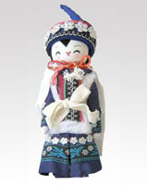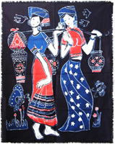
图一 撒尼人手工艺品 图二 贵州蜡染手工艺品
二、民间艺术形式的退化。旅游业起了保护传统文化形式作用的同时，也给民间艺术生存与发展带来冲击，伪劣工艺品的出现，问题根源在于部分游客希望买到便宜、富有异国情调的既小巧又耐久的纪念品心理，这使工匠对工艺品的社会和精神意义及艺术含义改变了看法，也使工艺品的形状、大小和作用发生变化，从而使民间工艺品的制作方式、所用材料及质量也随之变化。
旅游业的发展引起旅游工艺美术品的风格和形式上的变化，也改变了这些民间工艺品原来的意义，使原本负有宗教和礼仪意义的民间工艺品现在成了商品。
商人在收购民间工艺品时，以低廉的价格让妇女大量制作同一类作品。结果在制作过程中的粗针大线，省工减料，使得民间美术的精美特点消失了。为迎合部分商店旨意和游客心理，如把“五毒背心”改为不伦不类的熊猫竹子，“红布虎玩”变成条绒黄虎，民间传统的乡土情趣与色彩全部丧失殆尽。
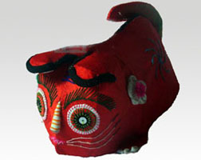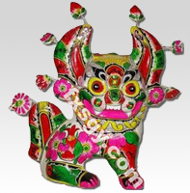
图三 陕西红布虎玩 图四 陕西凤翔泥塑
在艺术商品化中，一些有造诣的民间艺术高手到景点、大宾馆等处献艺，她们直接为外国游客表演民间艺术技艺。为迎合写实性审美趣味和爱好中国文化的心理，在艺术作品创作的风格上追求作品的“写实性”，而同时这类作品的民间美术的味道几乎荡然无存。
很多传统的民间美术，在大量制作时，虽然保持一定的精细工艺，但作为商品生产，已非民俗行为，而改变为心爱的人缝制时的艺术风格了。除一些出于高手的民间美术商品，制作者出于对自己艺术的爱心，尚能保留一些民间艺术精神之外。
旅游市场的需求不但使旅游地工艺品的形式发生变化，而且使一个新的工艺品制造阶层应运而生。他们往往为追求工艺品的美学价值而放弃原有的对宗教、神话意义的追求。为了满足视觉的要求，工艺品失去了它原有的表达不同意义的特性而变得千篇一律。
曾经很有地方特色的民间艺术，特色愈来愈少了，某些所谓民间艺术，如民间剪纸，只是追求工细、写实，与绘画几乎分不出了；民间陶瓷，经过学了一点基础图案的人的“帮助提高”，弄得不洋不土，失去了原有的艺术特征与地方特色。
民间艺术难以发挥其社会作用与它的大量消失同时构成并生的困境。民俗的淡化使民间艺术丧失了生存的土壤，民间艺术逐渐与生活脱节，成为博物馆的藏品或是旅游纪念品。属于商品化的民间美术品，基本上脱离了民俗的血缘关系，失去挚爱率真的魂魄灵性，而变为旅游纪念品。这对民间美术的发展有破坏作用，也会以质量低下而毁了民间艺术的声誉。
综合来看，原生态的民间艺术的消失，原因有三：一是经济发展，二是新的文化有新的愿望，三是科技的发展和观念的改变。可是，商品经济的趋势又无法抗拒。我们应清醒认识到民间艺术的价值和当前的处境。艺术商品化对作者，对地方文化馆，都有不同程度的诱惑力。在这种情况下，只有政府部门、地方文化馆的明智和远见卓识者，能够因势利导，使其不单纯为金钱所支配，想必可能避免对民间美术更大范围的破坏，或者可能促其健康应变发展。与此同时，不应忽视保护、鼓励民俗性的民间美术的制作与创造，以发挥其独特的民俗的审美功能。
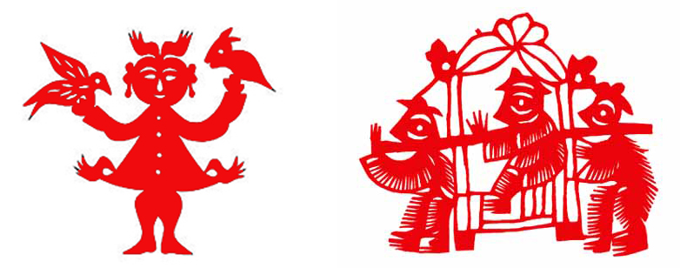
图五 民间剪纸
首先，民间文化保护有两个认识前提：其一，民间文化的保护绝不是遗产的保护，遗产当然要保护，但那主要是文物部门的工作，而不是文化保护工作所侧重的。我们强调的保护是“活的文化”的保护，这关系到中华民族文化的生存与发展。我们要在这个认识的前提下谈文化保护问题。不要把民间文化看作遗产，我们对民族民间文化充满希望——它不会消失，它必须存在。如果它消亡了，就说明我们的民族丧失了自己的“文化的存在”。其二，要在国家文化发展的宏观视野中强调保护。文化保护的实质问题是对文化差异性的维护。目前，“全球化”的实质就是西方化。我们要抗拒被西方文化“格式化”、一体化的命运，要维护自己的文化生存。文化生存很重要，如美国的土著民族，他们有“肉体的存在”，但没有“文化的存在”，所以这个民族无异于消亡。
其次，如何来保护。第一是生产方式的保护。物质生产有其生产方式，文化的运行也要基于一定的生产方式，保护文化的“生产方式”就是要守护文化差异性的基础。我们谈“质”的问题，却往往忽略了文化之质的差异性。倘若一切同质，也就没必要再谈民间文化了。为了文化保护，我们要维护手工生产方式。如果一味地采用大工业生产方式，所有的保护工作都要结束。大工业生产方式的基本逻辑是技术理性，是强调标准化，消除差异性。只有手工生产方式才能维护文化的差异性。
第二是加强民俗建设。民俗与民间艺术是皮与毛的关系，是民间艺术产生与延续的基础。百年来我们强调“移风易俗”，把民俗作为迷信和落后的东西加以清除，这就使民间艺术失去了产生的土壤和生存的环境。民俗中包含着社会性、历史性，即不是个人主义的创造，也不是纯粹当下的创造，而是在社会的语境中、历史的语境中的创造。
第三要“以人为本”，政府要采取措施培养传人，保护手艺的纯洁性。对于民间文化，最好的保护方式就是去发展它。专业艺术院校与旅游部门合作进行旅游产品的开发和销售，这种开发要结合现代人的审美习惯，要有控制地去进行。要重视土生土长的民间艺术，专家们在“指导”民间美术时要尊重它，不能将它改头换面。
第四注重创新和树立名牌意识的现象，民间艺人应打造自己的品牌。这样更有利于民间艺术的传承，保护民间艺术。
总之，商品经济的冲击对民间艺术的传承与发展既有积极引导、建设的作用，同时也有消极、懈怠的作用。我们要认识到它的多元价值和地位，从而能够更好的保护与促进民间艺术的健康发展。民间艺术家自我意识的觉醒，作品的创造力，将发挥更积极的作用。

【参考文献】
[1] 《民间美术概论》 杨学芹 安琪 北京工艺美术出版社 1990年 出版
[2] 《中国蜡染艺术》 上海人民美术出版社 1984年2月出版
[3] 《中国民间美术研究》 贵州美术出版社 1987年 出版

